**Arquitetura de Sistemas Avançado**

**Mensageria**

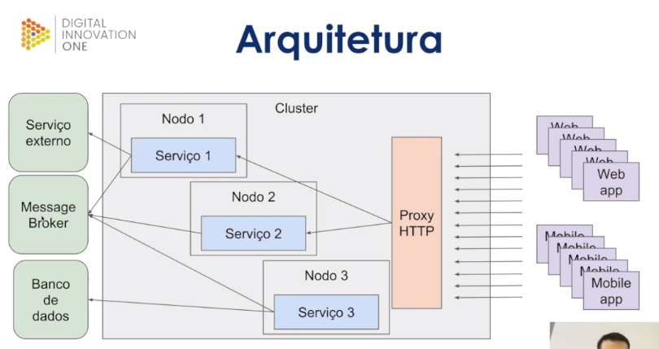

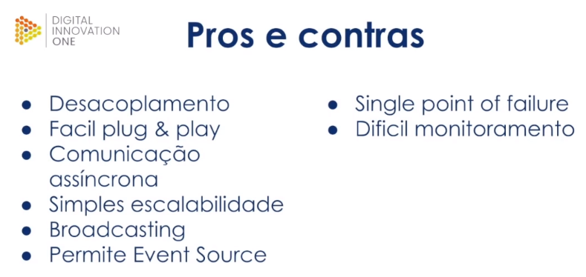

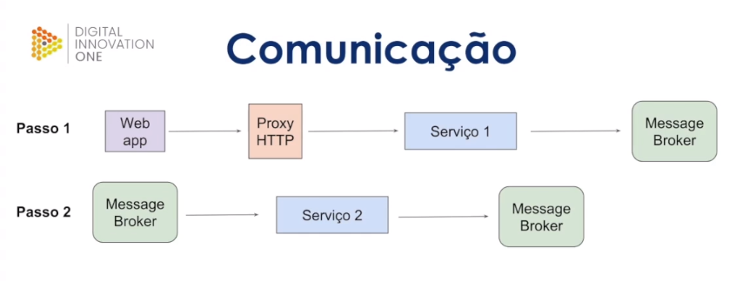

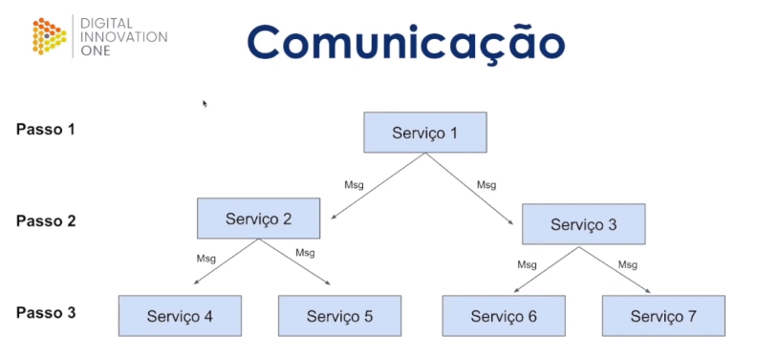

**O que define uma arquitetura em mensageria?**

R: Serviços que produzem e consomem mensagens de um message broker.

##### Quais são as principais vantagens da arquitetura em mensageria assíncrona?

R: Desacoplamento e buffer de comunicação entre serviços.

##### Qual a vantagem da comunicação assíncrona?

R: Um serviço “quebrado” não interferir no outro.

##### Qual possível problema pode se ter com arquitetura em mensageria assíncrona?

R: Inconsistência de dados por não recebimento de mensagens.